PERSPECTIVA AGROCLIMÁTICA DEL 30 DE MARZO AL 5 DE ABRIL DE 2023: LEVE ASCENSO TÉRMICO, ACOMPAÑADO POR PRECIPITACIONES CON SU MÁXIMO SOBRE EL NORTE DEL ÁREA AGRÍCOLA Y POSIBILIDAD DE NEVADAS LIGERAS SOBRE SU PORCIÓN SUR, FINALIZANDO CON EL DESCENSO DE LA TEMPERATURA CON RIESGO DE HELADAS LOCALIZADAS EN EL SUDOESTE Y SUDESTE DE LA REGIÓN PAMPEANA

Ing. Agr. Eduardo M. Sierra
Especialista en Agroclimatología

30 de Marzo de 2023

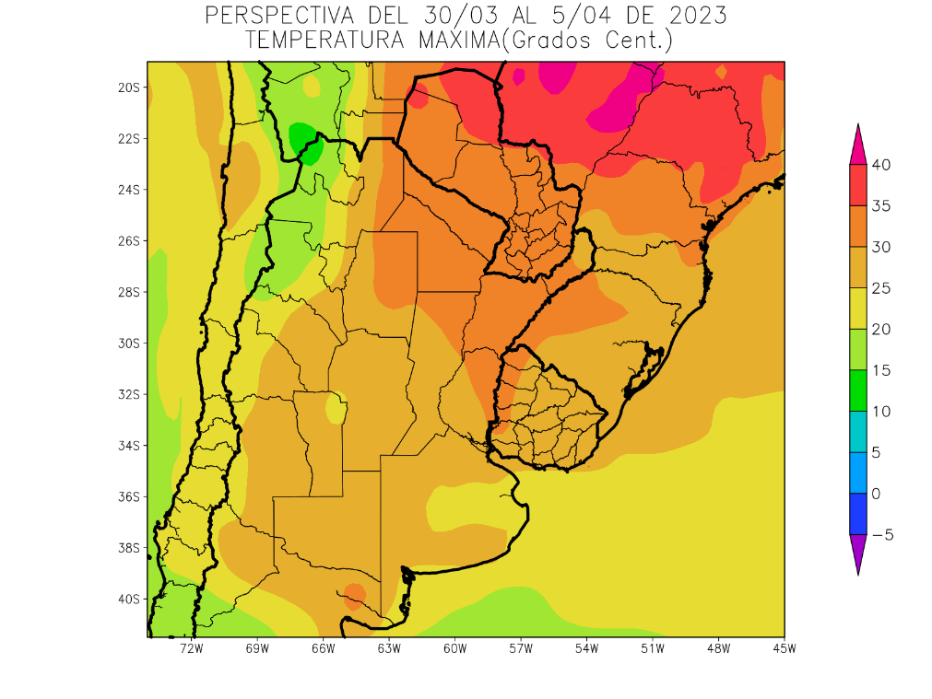 | Al comienzo de la primera etapa de la perspectiva continuarán soplando los vientos del trópico, con intensidad decreciente, produciendo un moderado incremento térmico, con algunos focos de calor hacia el norte del interior del área agrícola, y registros menos intensos hacia el litoral atlántico.  - El este del NOA, el norte de Misiones, la mayor parte de Cuyo, gran parte de la Región Pampeana y la mayor parte del Uruguay observará temperaturas máximas superiores a 25°C con focos superiores a 30 y 35°C y otros focos con valores inferiores.  - Solamente, el oeste del NOA. el oeste de Cuyo y el centro-este de la Provincia de Buenos Aires experimentará máximas inferiores a 25°C, con focos con valores inferiores.

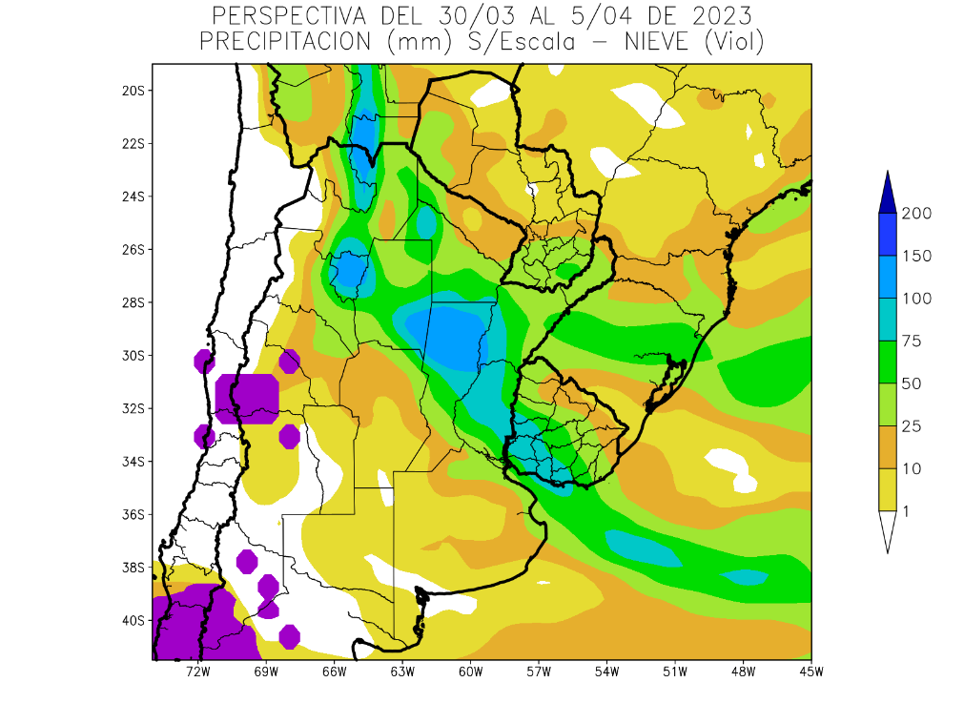 | Paralelamente, se producirá un paso frontal lento, que producirá precipitaciones abundantes sobre el noroeste y el centro-este del área agrícola, mientras el nordeste recibirá registros moderados a escasos, y el sur, observará valores escasos, pudiendo recibir nevadas provenientes de las tormentas que se esperan sobre la Cordillera Sur (áreas en violeta). El Nordeste de la Zona Núcleo y el Uruguay recibirán aportes significativos.  - La mayor parte del NOA, el sudeste y el noroeste del Paraguay, la Región del Chaco, la Mesopotamia, el norte de Cuyo, el noroeste de la Región Pampeana y el Uruguay observarán precipitaciones entre moderada a muy abundantes (10 a 75 mm), con focos con valores escasos. Observándose focos de tormentas de gran intensidad, con precipitaciones superiores a 100 mm, que se ubicarán sobre el noroeste de Salta, la mayor parte de Tucumán, el sudeste de Santiago del Estero y el norte de Santa Fe.  - El oeste del NOA; la mayor parte de la Región Pampeana y la mayor parte del Paraguay observarán precipitaciones escasas a nulas.  - La Cordillera Sur observará nevadas tempranas.

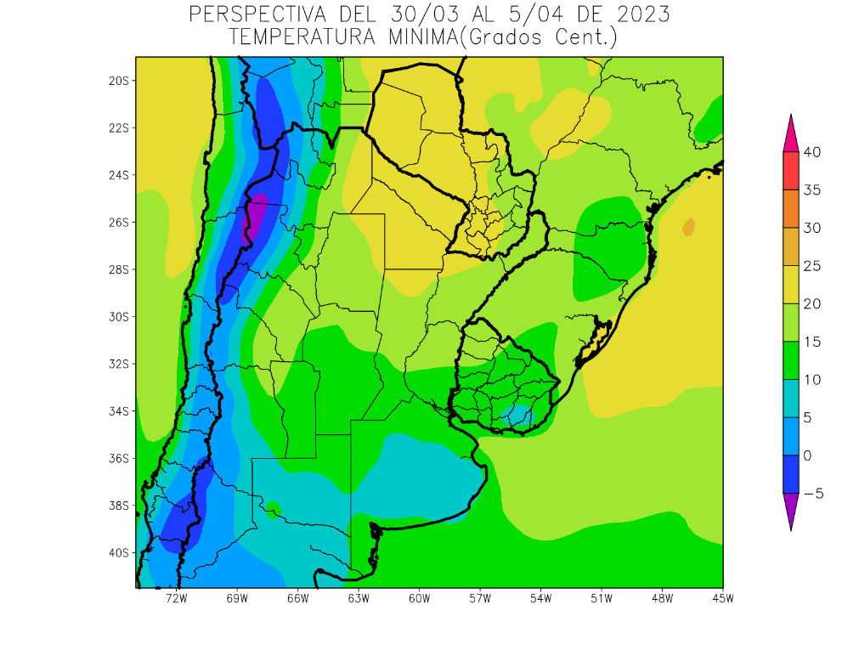 | Junto con el frente, entrarán los vientos polares, fríos y secos, produciendo un descenso térmico, con riesgo de heladas localizadas en las zonas elevadas, afectando a gran parte del sudoeste y sudeste de la Región Pampeana.  - El este del NOA, el norte de Córdoba, gran parte de la Mesopotamia, el norte de Cuyo, el sudeste del Paraguay y el noroeste del Uruguay observará temperaturas mínimas superiores a 15°C, con un amplio foco de registros superiores a 20°C y otros menores.  - El centro del NOA, el este de Cuyo, la mayor parte de la Región Pampeana y gran parte del Uruguay observarán temperaturas mínimas entre10 y 15°C.  - El centro-este del NOA, el centro-este de Cuyo, el sur de la Región Pampeana y el sudeste del Uruguay observarán temperaturas mínimas entre 5 y 10°C, con riego de heladas localizadas.  - Las zonas serranas y cordilleranas observarán mínimas por debajo de 5°C, con riesgo de heladas localizadas y generales hacia las áreas de altura.

PERSPECTIVA AGROCLIMÁTICA DEL 6 AL 12 DE ABRIL DE 2023: PRECIPITACIONES SOBRE EL NORTE Y EL CENTRO-ESTE DEL ÁREA AGRÍCOLA, Y REGISTROS MENORES HACIA CENTRO-ESTE Y EL SUR, ACOMPAÑADAS POR UNA MARCADA OSCILACIÓN TÉRMICA

Ing. Agr. Eduardo M. Sierra
Especialista en Agroclimatología

30 de Marzo de 2023

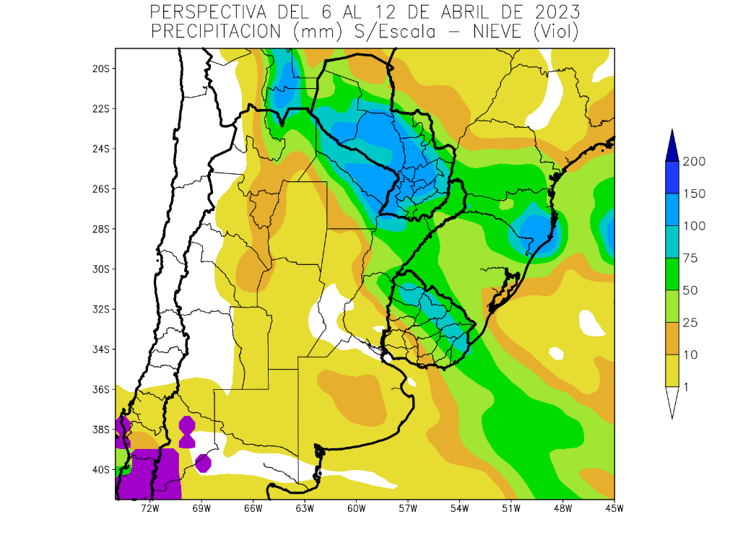 | Al inicio de la segunda etapa de la perspectiva, se completará el paso del frente de tormenta, que hizo su entrada en los días precedentes, produciendo precipitaciones con su máximo sobre el norte y el extremo centro-este del área agrícola, llevando aportes significativos al Uruguay, pero no a la Zona Núcleo, y registros menores sobre el resto.  - El este del NOA, gran parte de la Región del Chaco, la mayor parte de la Mesopotamia, la mayor parte del Paraguay y gran parte del Uruguay observarán precipitaciones moderadas a muy abundantes (10 a 75 mm), con focos de tormentas severas, alternados con focos con valores escasos.  - La mayor parte del NOA, gran parte de Cuyo y la mayor parte de la Región Pampeana observarán precipitaciones escasas (menos de 10 mm).  - La Cordillera Sur observará nevadas tempranas.

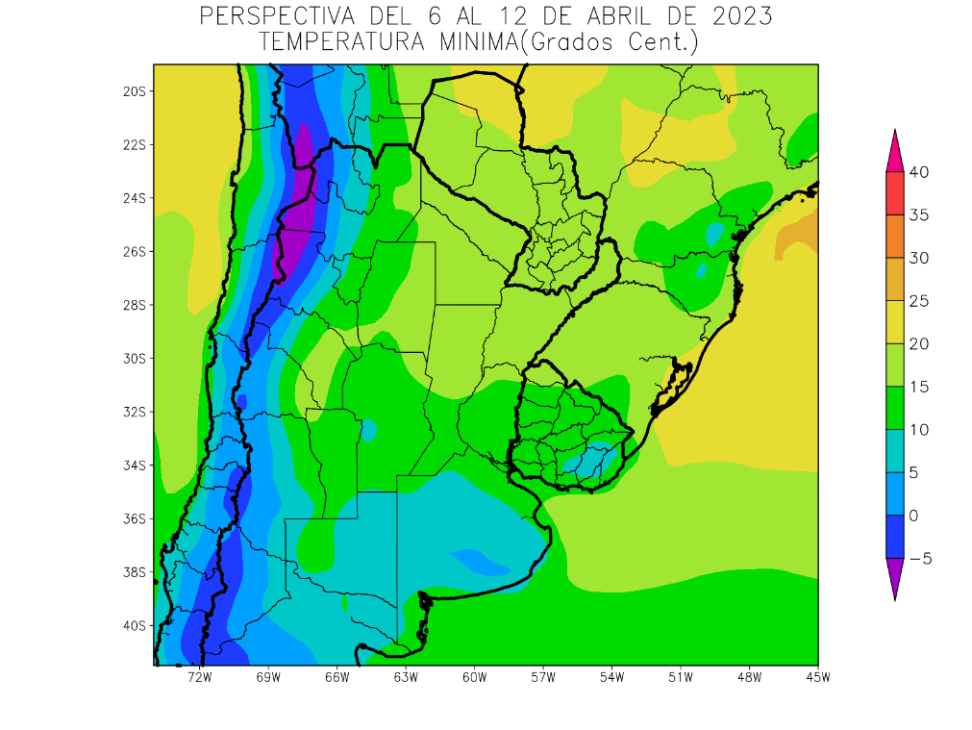 | Junto con el frente continuará la entrada de vientos del sur, acentuando el descenso térmico e incrementando el riesgo de heladas.  - El este del NOA, la mayor parte de la Mesopotamia, el este de Cuyo, el norte de la Región Pampeana y la mayor parte del Uruguay observarán temperaturas mínimas superiores a 10°C. con un amplio foco con valores superiores a 15°C hacia el norte y otros con valores inferiores.  - El centro del NOA, el centro de Cuyo, el sur de la Región Pampeana y el sudeste del Uruguay observarán temperaturas mínimas entre 5 y 10 °C, con riesgo de heladas localizadas.  - Las áreas serranas y cordilleranas observarán temperaturas mínimas inferiores a 5°C con focos con registros menores con riesgo de heladas generales.

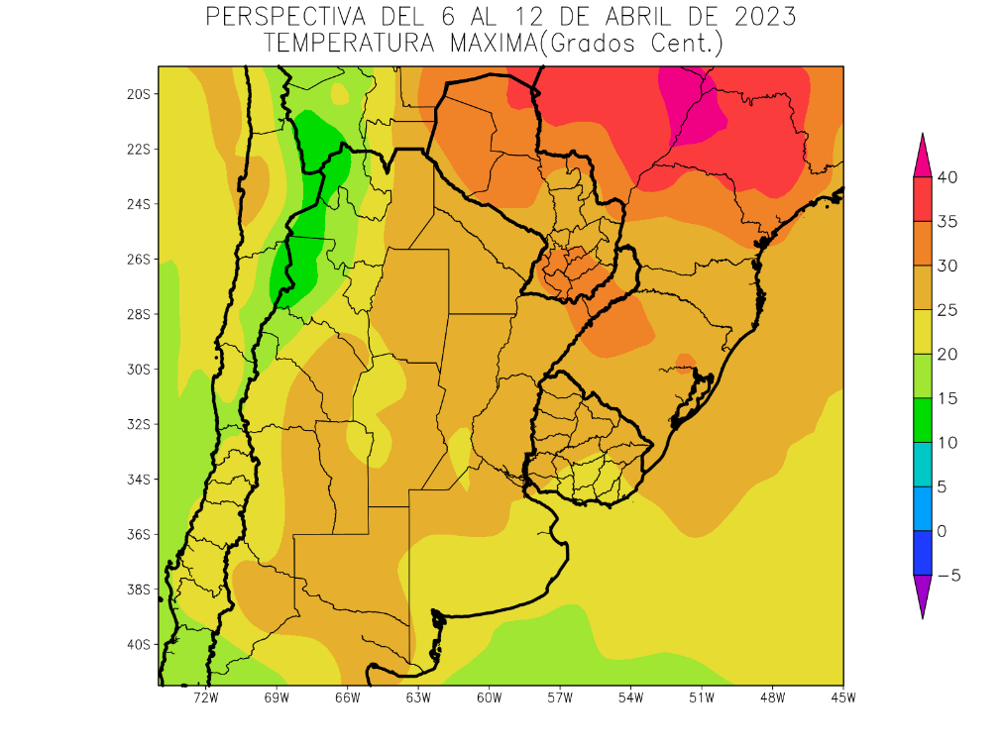 | El proceso terminará con el retorno de los vientos del trópico, incrementando la temperatura, pero sin superar los registros normales, salvo algunos focos de calor intenso sobre el trópico, y registros moderados sobre las zonas serranas y el litoral atlántico.  - El este del NOA, la Región del Chaco, el este de Cuyo, la mayor parte de la Mesopotamia, el norte y el oeste de la Región Pampeana y la mayor parte del Uruguay observará temperaturas máximas superiores a 25 °C, con varios focos con valores superiores a 30°C, y otros con valores inferiores.  - El centro del NOA, el oeste de Cuyo, la mayor parte de la Provincia de Buenos Aires y el sudeste del Uruguay registrarán temperaturas máximas entre 20 y 25°C.  - Sólo las zonas serranas y cordilleranas experimentarán máximas inferiores a 20°C.

